9.3 力与运动的关系
1、下列事实中，属于物体运动状态改变的是 （ ）
A.人坐沙发，沙发凹陷 B.降落伞匀速直线下降
C.用力拉弹簧．弹簧变长 D.正在进站的火车
2、关于运动和力，下列说法中正确的是（ ）
A.物体速度的大小不改变，它一定不受力的作用
B.物体作曲线运动时，它一定受到了力的作用
C.物体不受力的作用，它一定保持静止
D.物体只要受到力的作用，它的运动状态就一定会改变
3、关于力和运动的关系，下列说法正确的是（ ）
A.物体受力才会运动 B.力使物体的运动状态发生改变
C.停止用力，运动的物体就会停止 D.力是使物体保持静止或匀速直线运动状态的原因
4、以下关于力的说法中，正确的是 ( )
A.甲物体对乙物体施加力的同时，甲物体也一定受到了乙对它的力的作用
B.推出去的铅球能在空中飞行，是因为铅球始终受到推力的作用
C.一个物体受到力的作用，它的运动状态一定改变
D.相互平衡的两个力，这两个力的三要素可能相同
5、“十次车 祸九次快，还有喝酒和超载”.汽车在水平公路行驶过程中，超速、超载容
易引发交通事故，以下说法正确的是 ( )
A.汽车的速度越大，惯性越小 B.汽车的速度越大，惯性越大
C.汽车的质量越大，惯性越小 D.汽车的质量越大，惯性越大
6、“嫦娥一号”探月卫星在距月球表面200km高度经过多次“刹车制动”，最终绕月球做匀速圆周运动．卫星“刹车制动”时，沿运动方向喷射高温气体，高温气体对卫星施加制动力，这说明力的作用是___________的．在绕月球做匀速圆周运动时，卫星的运动状态___________(选填“改变”或“不变”)．卫星____________（填“能”或“不能”）通过超声波将探测到的信息传到地面. “嫦娥一号”收到地面工作人员发出的指令，发动机点火工作，喷射高温燃气实现加速.此时，“嫦娥一号”获得的作用力方向与其运动方向
(选填“相同”或“相反”).
7、、在光滑的水平面上，用绳子拉着一个物体做匀速直线运动，当物体的速度达到6 m／s时，绳子突然松脱，这时物体在水平面上做 ，物体的速度为 ．
8、在光滑的水平面上，有一重200 N的物体以2 m／s的速度匀速前进，那么该物体受到的水平拉力为 N；若将该物体放到一粗糙水平面上，且摩擦力为物重的0.2倍，若要使木块仍以2 m／s的速度匀速前进，应对木块施加的水平拉力为 N，此时该拉力与 力是一对平衡力．
9、生活中许多看似不同的现象，往往有着内在的联系，蕴含着相同的科学知识.请以下列事例中的两个为一组，找出它们共同的科学知识：
① 汽车刹车后慢慢停下来 ② 用手把飞来的排球扣出去的同时手感到痛
③ 箭射出后，能在空中继续飞行 ④ 用力提起一桶水，感到手臂被向下拉
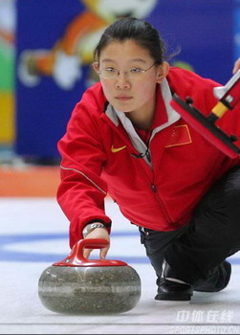
第19题图

 | 事 例 | 共同揭示的科学知识
例一 | ②和④ | 力的作用是相互的
例二

10、2010年温哥华冬奥会所用冰壶重190N，如图为中国运动员推出冰壶的镜头，冰壶被推出后仍向前滑行是因为冰壶具有 ．若5s内冰壶向前滑行了2m，此过程中冰壶运动的平均速度为 m/s．
11、伞兵从飞机舱跳出，未开伞时，下落速度越来越大，是因为受到 作用的缘故；开伞一段时间后匀速下落，是因为受到一对 力作用的缘故.
12、下图是福娃踢出去的足球，请在图中画出足球在空中飞行时的受力示意图．（不考虑
空气阻力）
13、如图所示，箱子静止在水平地面上，画出它受到的重力和支持力的示意图．
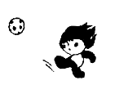
第22题图

第23题图

14、遇到冰冻天气，某路段汽车追尾事故频发，主要原因是：一方面，汽车在紧急刹车时，由于汽车具有 ，总要滑行一段距离才能停下来；另一方面，当路面结冰时，轮胎与地面间的摩擦变 ，汽车在紧急刹车后滑行的距离将比路面没有冰雪时长.
15、在水平桌面上铺上粗糙程度不同的材料(如毛巾、棉布、木板等)，让小车自斜面顶端从静止开始滑下，三次实验现象如下图所示，比较小车沿水平面运动的距离.
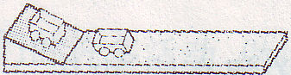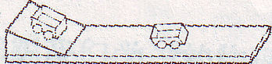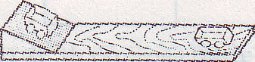
第一次(毛巾表面) 第二次(棉布表面) 第三次(木板表面)
请你观察实验现象思考后回答：
(1)为了得出科学结论，三次实验中应使小车运动到斜面底端时的速度 (选填“相等”或“不等”)，即小车应从斜面上的____________处释放.
(2)三次实验中，小车在水平面上受到摩擦力最大的是第____次，这说明小车受到摩擦力的大小与接触面的__________有关.
(3)进一步推理可知，若水平面绝对光滑(即小车不受摩擦力)，则小车会在水平面上做____________________运动.

